Жителям района ответили на все вопросы по противопожарной безопасности

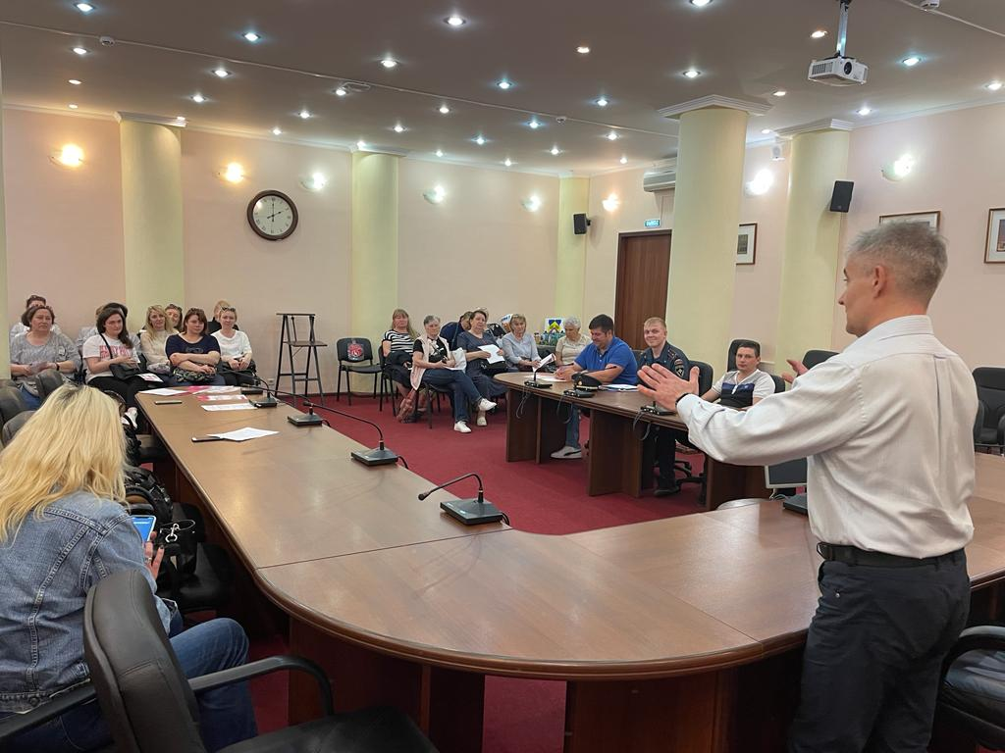

Занятие по противопожарной безопасности для жителей Ясенево прошло 8 июня. На встрече собрались председатели советов домов, жилищно-строительных кооперативов, общественные советники управы района и просто неравнодушные жители.
На занятии разбирались варианты различных пожароопасных ситуаций. На конкретных примерах разъяснялось, что и в каких случаях нужно делать в первую очередь, если возник пожар в квартире и подъезде.
Беседовали с жителями представители Департамента ГОЧСиПБ города Москвы и Управления по Юго-Западному округу города Москвы Главного управления МЧС России по г.Москве: Михаил Сычев – начальник отдела Пожарно-спасательного центра Департамента ГОЧСиПБ, Сергей Новиков – заместитель начальника РОНПР-2 Управления по ЮЗАО ГУ МЧС России по г. Москве и Венера Юмаева – заместитель начальника Управления по ЮЗАО Департамента ГОЧСиПБ города Москвы.
Завершая занятие, представители пожарно-спасательного гарнизона Москвы раздали наглядные материалы: плакаты и памятки, словом все, что необходимо показать соседям и разместить в подъездах домов.
Жители выразили благодарность за полезное обучение. Некоторые из них впервые приняли участие в таком мероприятии и отметили, что до этого многого не знали и делали неверные шаги при возникновении опасных ситуаций, но были убеждены, что поступают правильно. Попросили почаще с ними встречаться и рассказывать вот такими простыми, доступными словами о сложных и важных вопросах.
«Противопожарная профилактическая работа с жителями проводится нами в разных форматах. Но именно беседа позволяет нам глубже раскрыть тему, ответить абсолютно на все поставленные вопросы», - прокомментировала событие заместитель начальника Управления по ЮЗАО Департамента ГОЧСиПБ Венера Юмаева.

